Hvordan skjule pris for ikke -innloggede kunder

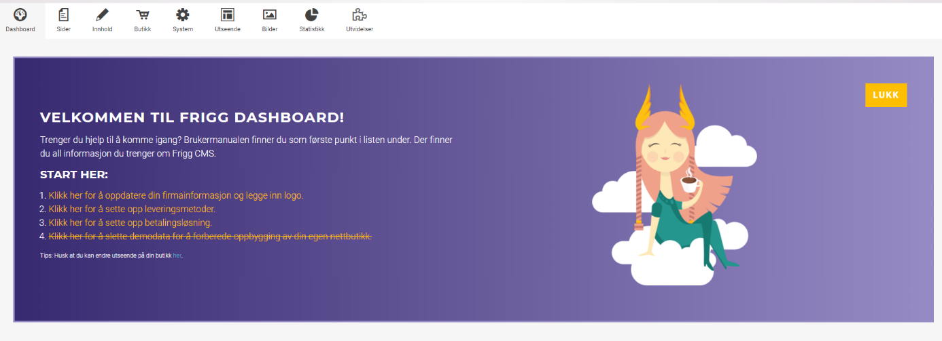
- Logg inn på som administrator i din nettbutikk

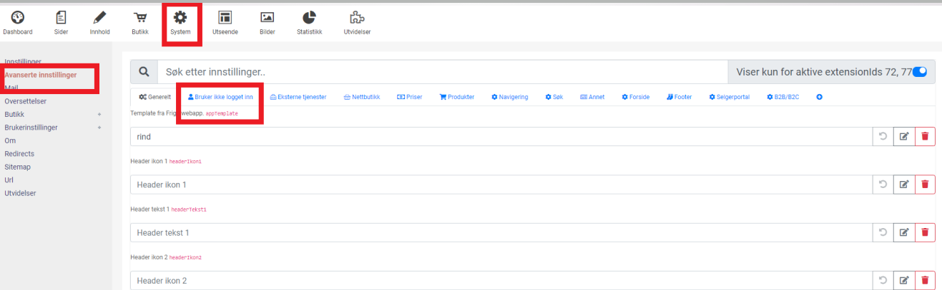
- Gå til system ->avanserte innstillinger -> bruker ikke logget inn

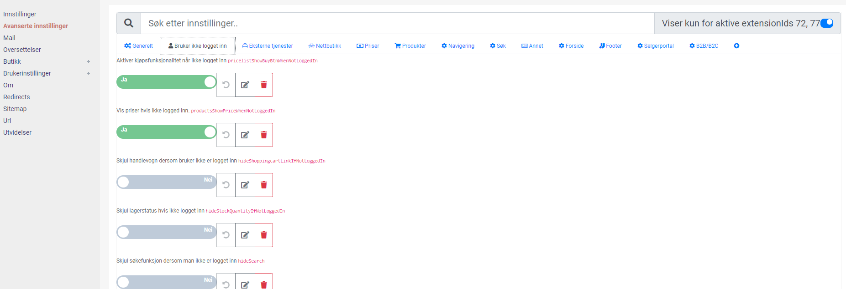
- Endre innstillinger korrekt i henhold til ønske.

